Cette première activité va vous permettre de découvrir les enjeux d'une programmation avec le logiciel Scratch.
Voici une série de missions de difficultés progressives. A vous d'essayer de les remplir !

- MISSION N°0
Prise en main de Scratch avec les cartes découvertes et prise en main du logiciel.
Elles se trouvent sur ce site : http://scratchfr.free.fr/Scratchfr_v2014/Scratch_Cards_v2.0frA4_January27th.pdf

OU
Se rendre sur le site https://studio.code.org/ et choisir l'une des ces différentes activités.
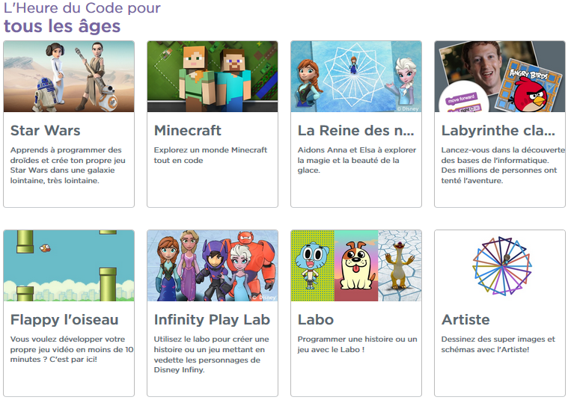
Cette première mission peut éventuellement être proposée comme séance d'initiation et de découverte avec les élèves en classe.

- MISSION N°1
Le chat dit "Salut la foule" quand on presse sur la touche "ESPACE", puis le faire avancer.
Le chat dit "Bonne journée de formation" quand on appuie sur la touche "FLECHE HAUT".

- MISSION N°2
Quand on presse sur le drapeau vert, le chat demande "Quel est le mot de passe ?".
Si l’utilisateur répond 1234 alors le chat affiche "BRAVO, tu as trouvé le bon code" et le lutin change de costume.
Sinon le chat affiche "DESOLE, ce n’est pas le bon code" et le lutin garde son costume.

- MISSION N°3
Quand on presse sur le drapeau vert, la scène est blanche avec un titre "Calcul du périmètre d’un disque".
Deux boutons sont présents : un à côté du texte "A partir du diamètre" ; l’autre à côté du texte "A partir du rayon".
Quand on clique sur le premier bouton, les boutons et les textes associés disparaissent et le chat demande "Quel est le diamètre du cercle ?"
Quand on clique sur le deuxième bouton, les boutons et les textes associés disparaissent et le chat demande "Quel est le rayon du cercle ?"
Quand la réponse est saisie, la scène devient "room1" et le chat donne le périmètre du disque avec une phrase du type "Le périmètre de ce disque est d’environ **** en unité de longueur".

- MISSION N°4
Faire un programme d'entrainement aux tables de multiplication.
On pourra commencer par la table de 4.
Voici le début d'un programme qui peut vous aider.
Améliorez-le, soyez créatif !
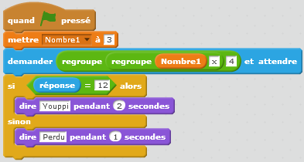

- MISSION N°5
Dans cette activité géométrique, vous allez découvrir plusieurs caractéristiques du logiciel :
- Le plan est muni d'un repère
- Le lutin peut s'orienter grâce aux angles
- Il est possible de créer son propre lutin ! (Attention à la position du centre du lutin !)

Votre mission :
- Créez un nouveau lutin
- Programmer ce lutin pour qu'il dessine un carré rouge, puis un triangle équilatéral vert, un hexagone en bleu.
- Parviendrez-vous à intégrer toutes ces figures dans un seul programme ?
- Créer un programme qui demande le nombre de côtés et dessine un polygone régulier.

- MISSION N°6
Le mentaliste : le lutin magicien demande à l'utilisateur de choisir un nombre puis d'effectuer un programme de calcul donné puis d'inscrire le résultat final.
Le magicien retrouve le nombre de départ.

Voici le programme de calcul

Choisir un nombre
Multiplier par 5
Ajouter 20
Multiplier par 4
Diviser par 10
Soustraire 8

Ta réponse est ...

- MISSION N°7
Programmez un jeu de labyrinthe.

- MISSION N°8
Programmez un jeu de Pong.

- MISSION N°9
Programmez un jeu de Nim.

- MISSION N°10
Programmez une animation sur le Code de César.

